Malpy i želvy z táborské zoo se dočkají nových domovů už na konci října, roste také nové záchranné centrum pro teplomilné šelmy
11. 9. 2026, Tábor – Další etapa velkého rozvoje táborské zoologické zahrady se pomalu blíží k cíli. Už na konci října bude hotová stavba moderních výběhů se zázemím pro malpy a želvy. Navíc pokračuje výstavba nového záchranného centra CITES pro teplomilné šelmy, která skončí v první polovině příštího roku. Práce probíhají za plného provozu zoo, návštěvníci uvidí všechna zvířata.
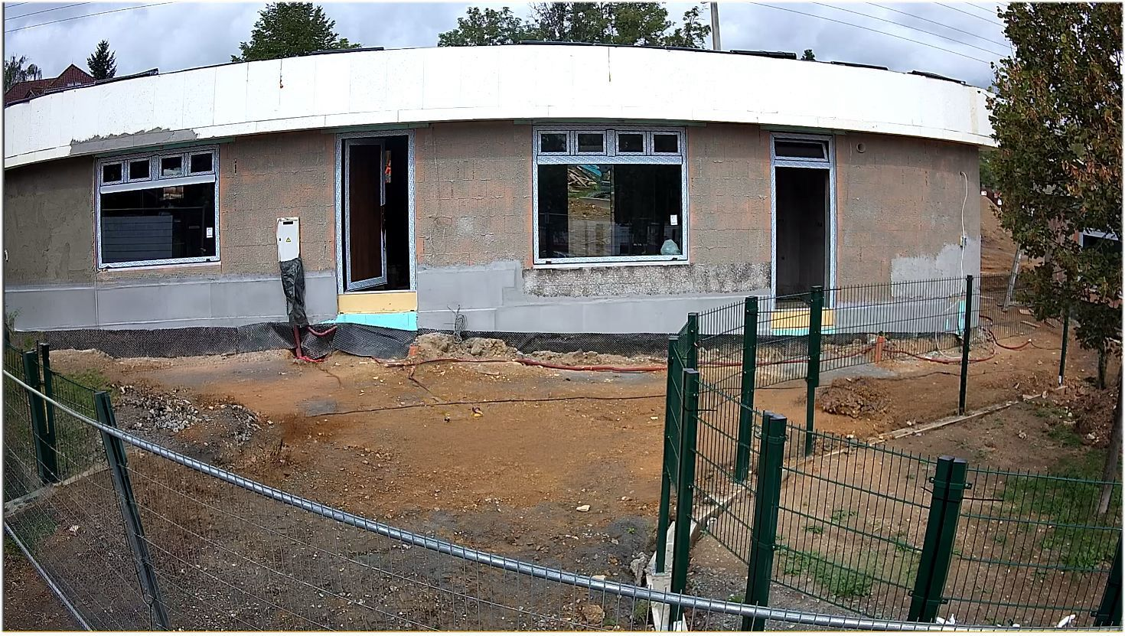
  - Táborská zoo dokončuje nové výběhy se zázemím pro želvy. FOTO: ZOO Tábor
„Táborská zoologická zahrada pokračuje ve velkém rozvoji. Aktuálně pomalu dokončujeme nové výběhy se zázemím pro malpy a velkorysé želvárium. Všechny budujeme podle nejnovějších chovatelských poznatků tak, aby zvířatům poskytly co nejlepší možné podmínky pro život. Po dokončení budou patřit k nejmodernějším ze všech evropských zoologických zahrad. I přes tento stavební boom se návštěvníci nemusí vůbec bát, že by je to nějak zásadněji omezilo. Stále se dostanou ke všem zvířatům,“ říká ředitel ZOO Tábor Evžen Korec.
Největší aktuální stavbou je záchranné centrum pro teplomilné šelmy, jejíž vybudování spolufinancuje Evropská unie. Dokončené bude na jaře příští rok. „U soukromých chovatelů v Česku stále přežívá spousta teplomilných šelem v nevyhovujících podmínkách, často navíc trpí nevhodnou stravou a nedostatečnou veterinární péčí. Stát nemá moc možností, jak to řešit, protože zabavená zvířata nemá prakticky kam umístit. To by mohlo změnit právě budované záchranné centrum, které dokončíme příští rok na jaře. Posláním naší zoologické zahrady je chránit ohrožené druhy zvířat, proto jsme dlouhodobě usilovali také o zřízení záchranného centra právě pro teplomilné šelmy, mezi které patří hlavně lvi. To se nám letos podařilo. Bude podobné, jako je to stávající pro chladnomilné šelmy, které u nás funguje už dva roky. Hlavním rozdílem bude vyhřívané zázemí, které tyto šelmy potřebují,“ vysvětluje ředitel zoo Korec. Kromě lvů mohou najít v chystaném záchranném centru pro teplomilné šelmy dočasný domov například také tygři z tropických oblastí, servali, oceloti či gepardi.
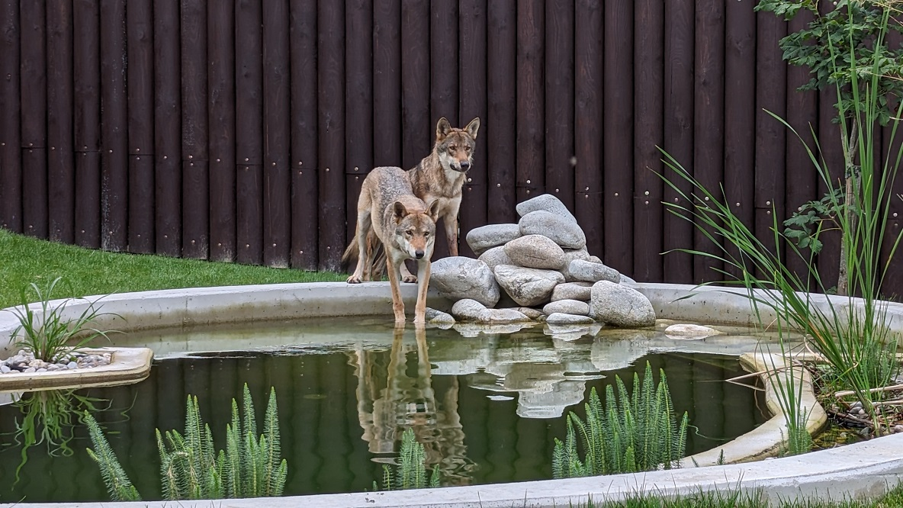
  - Táborská zoo předloni otevřela první Záchranné centrum CITES pro chladnomilné šelmy v ČR. Prvními obyvateli byli zachránění vlci a jejich kříženci. FOTO: ZOO Tábor/Michaela Hodková

Táborská zoologická zahrada se po změně územního plánu výrazně rozvíjí. V posledních letech vyrostly například nový moderní výběh se zázemím pro surikaty či rovnou dva výběhy pro lvy. Vznikl také moderní Ptačí dům splňující nejnovější chovatelské trendy, kde nalezla celoroční domov rozsáhlá kolekce vzácných velkých papoušků, jako je například kakadu molucký či nestor kea. Medvědi hnědí i baribalové, vlci arktičtí i tygr ussurijský Rocky se dočkali nových bazénků, ve kterých se mohou v horkých dnech ochladit. Vylepšení a modernizace se však dočkaly prakticky všechny výběhy.
Nejzásadnější stavba vyrostla už před dvěma roky. „V roce 2024 jsme vybudovali Záchranné centrum CITES pro chladnomilné šelmy, které bylo prvním takovým centrem v Česku a stále zůstává jediným záchranným centrem pro chladnomilné šelmy u nás. Dočasný domov v něm mohou nalézt tygr ussurijský, puma americká, chladnomilné druhy levhartů a všechny druhy rysů a vlků. Vždy jde o zvířata zabavená státem jejich chovatelům ať už proto, že je chovali bez povolení, v nevyhovujících podmínkách nebo je týrali. Centrum spolufinancované Státním fondem životního prostředí jsme postavili v souladu s nejmodernějšími chovatelským trendy, zabavená zvířata tak u nás mají ten největší možný komfort. Kromě velkorysého výběhu s přístřeškem mají k dispozici také jezírko pro plavání, vyhlídkovou palandu, terénní val sloužící jako další vyhlídka a kmeny pro zábavu i broušení drápů. Stín naleznou pod vysázenými stromy. Že podobné centrum v ČR dlouhodobě chybělo, se ukázalo krátce po otevření, protože během malé chvíle bylo zaplněno,“ dodává ředitel zoo Korec.

Rozlohou největší zoologická zahrada jižních Čech a největší soukromá zoo v Česku ZOO Tábor patří k nejmladším zahradám v Česku. Vznikla v květnu 2015 poté, co ji od insolvenčního správce koupil pražský developer a biolog Evžen Korec. Tím ji zachránil před likvidací a rozprodáním zvířat. Pro veřejnost byla ZOO Tábor otevřena o měsíc později. V roce 2025 ji navštívilo 119 400 lidí. ZOO Tábor je nejvíce navštěvovaným místem táborského regionu a patří mezi nejnavštěvovanější místa Jihočeského kraje. Zoo je otevřena každý den od 9:00 do 19:00.
Hlavním posláním zoo je chov a ochrana ohrožených druhů zvířat. Nejvýznamnějším projektem táborské zoo je reintrodukce zubra evropského do přírodních rezervací v Evropě. Podrobnosti o návratu tohoto majestátního tvora a možnosti, jak tento projekt podpořit, lze nalézt na webu www.zazubra.cz. Zásadním vědeckým projektem ZOO Tábor je výzkum dlouhověkosti psů a zubrů, jehož cílem je výrazně prodloužit věk. ZOO Tábor provozuje nejmodernější záchranné centrum CITES pro chladnomilné šelmy v Česku, jeho vybudování spolufinancoval Státní fond životního prostředí. Aktuálně ZOO Tábor vlastní přes 535 zvířat, která patří k 81 živočišným druhům. Více než polovina z chovaných druhů patří mezi ohrožené. Generálním sponzorem je EKOSPOL.

  - Kontakt pro média
Filip Sušanka
M: (+420) 606 688 787
T: (+420) 233 372 021
E: media@zootabor.eu
W: www.zootabor.eu

